國立雲林科技大學
電機工程系

實務專題
基於知識蒸餾與深度學習之非增強電腦斷層中風分類研究Stroke Classification on Non-Contrast Computed Tomography Using Knowledge Distillation and Deep Learning
專題學生： | 陳彥儒 （四電機四B B11212126）
黃承緒 （四電機四B B11212137）
林鼎祐 （四電機四B B11212152）
指導教授： | 張廷安教授
中華民國 116 年 1 月
目錄
第一章 緒論 1
1.1 摘要 1
1.2 研究背景與動機 1
1.3 研究目的 2
第二章 文獻回顧 2
2.1 參考研究 2
2.2 技術說明 3
第三章 實驗方法 4
3.1 資料庫 4
3.2 資料前處理 5
3.3 訓練方法 5
第四章 模型介紹 7
4.1 CNN8模型介紹 7
4.2 EfficientNet-B0模型介紹 8
4.3 EfficientNet-B3模型介紹 9
4.4 ResNet20模型介紹 10
第五章 模型預測結果 11
5.1 模型評估指標 11
5.2 CNN8模型評估指標 12
5.3 EfficientNet-B0模型評估指標 14
5.4 EfficientNet-B3模型評估指標 16
5.5 ResNet20模型評估指標 19
第六章 知識蒸餾 21
6.1 實驗方法 21
6.1.1. 資料庫 21
6.1.2. 資料前處理 22
6.1.3. 模型架構 23
6.1.4. 訓練方法 24
6.2 蒸餾策略對模型壓縮效率與分類表現的影響 25
6.2.1. 無蒸餾 baseline 與三來源蒸餾的比較 26
6.2.2. 兩階段蒸餾策略的比較：2 對 1 對 1 與 3 對 1 26
6.3 整體結果評估 27
6.4 本章限制與討論 28
6.4.1. 類別不平衡之影響隨訓練配置而變化 29
6.4.2. Normal 類別 Specificity 偏低，為本研究最主要之限制 29
6.4.3. TA 模型準確率下降但 Student 模型表現反而提升之現象 29
6.4.4. 實驗過程中各版本 Student 架構未完全對齊 30
6.4.5. 知識蒸餾的邊際效益隨資料充足程度而遞減 30
第七章 模型的比較 30
7.1 訓練集與驗證集準確率比較 30
7.1.1. 知識蒸餾的邊際效益隨資料充足程度而遞減 30
7.1.2. 訓練集與驗證集損失率比較 31
7.1.3. 曲線與AUC比較 31
7.1.4. 執行時間比較 32
7.1.5. CPU使用率比較 32
7.2 最終分類效能綜合比較（全模型） 32
第八章 結論 33

圖目錄
圖 1.出血/缺血/正常的CT圖 5
圖 2.資料集中各類別的數量分布圖 5
圖 3. CNN8模型架構圖 8
圖 4. EfficientNet-B0 9
圖 5. EfficientNet-B3模型架構圖 10
圖 6. ResNet20模型架構圖 11
圖 7. cnn8訓練與驗證集準確率與損失率函數變化 13
圖 8. cnn8 Precision、Recall 及 F1-score 13
圖 9. cnn8混淆矩陣分析結果 13
圖 10. cnn8 Specificity、NPV 14
圖 11. cnn8 ROC-AUC曲線 14
圖 12. EfficientNet-B0訓練與驗證集準確率與損失率函數變化 15
圖 13. EfficientNet-B0 Precision、Recall 及 F1-score 15
圖 14. EfficientNet-B0混淆矩陣分析結果 16
圖 15. EfficientNet-B0 Specificity、NPV 16
圖 16. EfficientNet-B0 ROC-AUC曲線 16
圖 17. EfficientNet-B3訓練與驗證集準確率與損失率函數變化 17
圖 18. EfficientNet-B3 Precision、Recall 及 F1-score 17
圖 19. EfficientNet-B3混淆矩陣分析結果 18
圖 20. EfficientNet-B3 Specificity、NPV 18
圖 21. EfficientNet-B3 ROC-AUC曲線 19
圖 22. ResNet20訓練與驗證集準確率與損失率函數變化 19
圖 23. ResNet20 Precision、Recall 及 F1-score 20
圖 24. ResNet20混淆矩陣分析結果 20
圖 25. ResNet20 Specificity、NPV 20
圖 26. ResNet20 ROC-AUC曲線 21
圖 27.單線傳遞訓練集與驗證集準確率 31
圖 28.多級傳遞訓練集與驗證集準確率 31
圖 29.單線傳遞訓練集與驗證集損失率 31
圖 30.多級傳遞訓練集與驗證集損失率 31
圖 31.單線傳遞ROC曲線與AUC 32
圖 32.多級傳遞ROC曲線與AUC 32
圖 33.單線傳遞執行時間與CPU使用率 32
圖 34.多級傳遞執行時間與CPU使用率 32
表目錄
表 1.識蒸餾相關文獻 2
表 2.資料集各類別樣本統計表 22
表 3.各模型輸入解析度對照表 22
表 4. TA模型 (ResNet20) 架構 23
表 5. Student 模型 (CNN8) 架構 24
表 6.無蒸餾 baseline 與3 對 1蒸餾的效能比較 26
表 7. 2對1對1與3對1蒸餾策略的效能比較 26
表 8.各模型測試集準確率比較 27
表 9. Student 模型各類別分類表現 28
表 10.整體效能比較（Accuracy / Micro-AUC / 95% CI） 32
表 11.各類別指標比較（出血） 33
表 12.各類別指標比較（缺血） 33
表 13.各類別指標比較（正常） 33

緒論

摘要
腦中風（包含出血性與缺血性）具備高致死率與致殘率的臨床急症，透過腦部電腦斷層掃描（CT）進行即時且精準的影像分類。近年來，以卷積神經網路（CNN）為基礎的深度學習模型（如 EfficientNet）在醫療影像分類上有很好的精確度；但是模型龐大的參數量與極高的運算成本，很難直接部署於資源受限的醫療終端或邊緣運算設備中。為了實現低延遲與低硬體門檻的輔助診斷，採用極輕量化模型（如 8 層結構之 CNN8）。但輕量模型受限於自身的特徵表達容量（Representation Capacity），在直接進行訓練時極易陷入過擬合（Overfitting）困境，導致模型偏向死記訓練數據，在未知測試集上的泛化能力（Generalization）表現低落。
為了解決大型模型無法直接應用與小型模型泛化能力不佳之雙重瓶頸，本研究提出一種創新之「兩階段、三來源」知識蒸餾（Two-Stage, Three-Source Knowledge Distillation）架構。本研究先以容量最大且複雜的EfficientNet-B0 與 EfficientNet-B3當成教師模型，在使用略為複雜的 ResNet20 作為教師助理進行知識蒸餾特徵的讀取，在第二階段中，以聯合指導策略讓學生模型（CNN8）同時接收雙教師與 TA 的知識，並賦予 TA 較高之權重以提供平滑之軟標籤（Soft labels）。實驗結果顯示，透過此多源蒸餾策略，CNN8 學生模型成功克服了直接訓練時的死記硬背現象，並且提升了特徵萃取的穩定性。評估結果顯示，該輕量模型不僅在特異度（Specificity）、陰性預測值（NPV）與 ROC-AUC 等關鍵臨床指標上表現優異，我們根據95% 信賴區間（Confidence Interval）可以評估模型的可靠度。本研究成功在極低的運算資源需求下，高度保留了大型教師模型的診斷智慧，這套邊緣運算方案，能真正在臨床上穩定執行腦部 CT 的輔助診斷，極具實用性。

研究背景與動機
腦中風電腦斷層掃描（CT）的快速與精準判讀對急診醫療至關重要，儘管大型深度學習模型（如 EfficientNet）具備卓越的準確率，但其龐大的運算需求限制了在資源受限的基層醫療或邊緣設備上的落地應用。為降低硬體門檻，採用極輕量化模型（如 CNN8）成為必然趨勢；然而，輕量模型因參數容量受限，直接訓練時極易陷入「死記硬背（過擬合）」而喪失泛化能力，且若直接以大型模型進行傳統知識蒸餾，又會因架構懸殊產生嚴重的「容量代溝（Capacity Gap）」。為此，本研究提出「兩階段、三來源」之教師助理（TA）知識蒸餾架構，引入 ResNet20 作為過渡橋樑，引導小模型循序漸進地吸收多解析度的高階特徵，藉此打破過擬合困境，確保模型在特異度、NPV 與 AUC 等嚴格醫療指標上展現出足以實際落地的穩健性與可靠度。

研究目的
本研究旨在建立一套應用於腦部 CT 影像之中風三分類模型，將影像分為正常（Normal）、缺血性中風（Ischemia）與出血性中風（Hemorrhagic），並比較不同深度學習模型的分類能力。在此基礎上，導入多來源知識蒸餾技術，利用 EfficientNetB3、EfficientNetB0 與 ResNet20 等教師模型所學習的分類知識，共同指導輕量化 CNN8 Student 模型進行訓練，使 Student 模型除了學習真實標籤外，也能學習教師模型的預測資訊，期望在降低模型參數量與計算複雜度的同時，維持良好的中風影像分類效能，提升模型未來實際應用與部署的可行性。

文獻回顧

參考研究
彙整近期知識蒸餾相關文獻，結果顯示教師與學生模型間的能力落差、多教師知識整合方式、以及蒸餾損失的加權設計，皆對學生模型的準確性與泛化能力有關鍵影響。
表 1.識蒸餾相關文獻
Articles | Task/Domain | Teacher/TA/Student | KD方法 | 主要成效
Hinton et al., 2015 | 通用影像/語音分類 | 單一ensemble → 單一小模型 | Soft target + temperature softmax | 提出蒸餾基本框架，證明soft label能傳遞類別間關係，小模型可逼近大ensemble效能
Mirzadeh et al., 2020 | 自然影像分類（CIFAR-10/100, ImageNet） | Teacher → TA → Student | Teacher Assistant KD | 證明teacher與student能力差距過大時，加入中介TA分階段蒸餾可顯著改善student準確度
Nabavi et al., 2024 | 醫學影像分類（跨資料分布） | 多個teacher → 單一student | Multi-Teacher + Meta-KD | 整合多teacher知識到單一student，解決資料分布不一致、標註資料有限問題
(ScienceDirect, 2025) | 醫學影像分割（資料量有限） | 多teacher（依子資料集訓練）→ student | 加權多teacher KD（feature+logit-based） | 各teacher分別計算KD loss再加權合併，於資料有限情境下優於單一teacher蒸餾
Mir et al., 2025 | 胸部X光分類（COVID-19、肺癌） | VGG19、輕量ViT → 輕量student | 可解釋KD | 兼顧模型壓縮效率與可解釋性，維持高準確度

上述文獻顯示，單一teacher蒸餾在教師與學生能力差距過大、或需整合多來源知識時有其侷限，這也是本專題採用「多teacher + TA」兩階段蒸餾架構的主要依據。

技術說明
本研究採用兩階段多教師知識蒸餾（two-stage multi-teacher KD）架構，核心技術包含：知識蒸餾基本原理（soft target、temperature、KL Divergence）、Teacher Assistant機制、以及多來源加權蒸餾損失設計。我們將依序說明蒸餾損失的組成，接著介紹Teacher Assistant的角色與其解決的問題，最後說明多teacher加權合併的計算方式，作為後續方法章節的理論基礎。
知識蒸餾基本原理
傳統模型訓練僅使用one-hot硬標籤（hard label）計算Cross Entropy Loss，讓模型學習「正確答案是哪一類」，但無法傳遞類別間的相似性資訊。知識蒸餾（Hinton et al., 2015）改以teacher模型輸出的機率分佈（soft target）作為額外監督訊號，讓student不只學到答案，也學到teacher對各類別的相對信心程度。
Softmax輸出經temperature T 調整後：
$$q_{i}=\frac{exp⁡(\frac{z_{i}}{T})}{\sum_{j}{exp⁡(\frac{z_{j}}{T})}}$$
當 T > 1 時，機率分佈會被「軟化」，放大類別間的相對差異，讓student能學到teacher對「非正確類別」的判斷傾向（例如：一張Ischemia的CT，teacher可能認為它有小機率像Normal但幾乎不像Hemorrhagic，這種資訊在硬標籤中會完全消失）。
蒸餾損失以KL Divergence衡量student與teacher soft target間的差異，並與硬標籤的Cross Entropy Loss加權合併：
$$L=α⋅CE(y_{true},q_{student})+\left(1-α\right)⋅T^{2}⋅KL\left(q_{teacher}||q_{student}\right)$$
其中 $α$ 為硬標籤損失（Cross Entropy）的權重，$(1-α)$ 為蒸餾損失（KL Divergence）的權重，本研究設定 $α$ = 0.7；T² 用以補償 temperature 造成的梯度縮放。
Teacher Assistant機制
當teacher與student的模型容量（capacity）差距過大時，直接蒸餾效果會下降——teacher的輸出分佈過於複雜，student難以有效模仿（Mirzadeh et al., 2020）。因此本研究在teacher與最終student之間，加入一個中介的Teacher Assistant（TA）模型，先由teacher(s)蒸餾至TA，再由TA（連同teacher）進一步蒸餾至student，以逐步縮小容量落差，降低蒸餾過程中的資訊流失。
多教師加權蒸餾
由於本研究每個階段同時存在多個教學來源（例如Stage 1的2個teacher；Stage 2的2個teacher + TA），我們讓每個教學來源分別計算自己的KD loss，再依權重加總，而非先將多個soft target平均後再計算單一KD loss：
$$L_{KD}=\sum_{i}{w_{i}⋅KL(q_{source_{i}}||q_{target})}$$
本研究依循多教師加權蒸餾之設計精神——即各教學來源分別計算KD loss後再加權合併，而非先平均soft target（參考ScienceDirect, 2025之加權多teacher蒸餾設計），將此邏輯應用於本研究之two-stage多教師蒸餾架構中。其中 w_{i} 為第 i 個教學來源的權重（例如本研究Stage 1採用Teacher1:Teacher2 = 0.6:0.4；Stage 2採用Teacher1:Teacher2:TA = 0.25:0.25:0.50）。

實驗方法

資料庫
本研究使用腦部 CT 影像作為模型輸入資料，並依照影像所代表的狀態分為三種類別，分別為 Normal、Ischemia 以及 Hemorrhagic。其中 Normal 代表正常腦部 CT 影像；Ischemia 代表缺血性中風影像；Hemorrhagic 則代表出血性中風影像。程式在讀取資料時，分別建立三種類別的資料夾路徑，再利用 Python 的檔案處理功能取得資料夾內的影像檔案，並將影像路徑及對應的分類標籤建立成 DataFrame，方便後續進行資料處理。
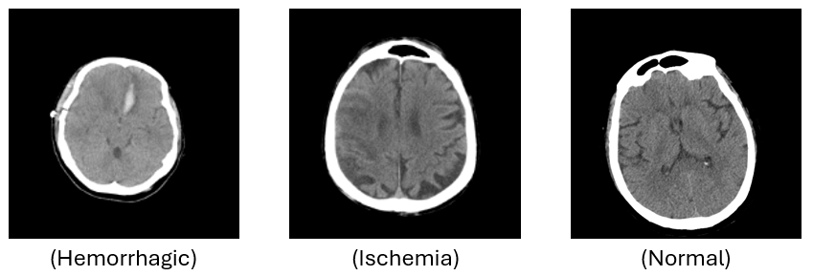
圖 1.出血/缺血/正常的CT圖

資料前處理
在進行模型訓練之前，首先需要將原始 CT 影像進行整理，使資料符合深度學習模型的輸入格式。程式會先讀取三個類別資料夾中的所有影像，並建立包含 Image_path 與 Label 的 DataFrame。其中 Image_path 用來記錄影像的位置，而 Label 則用來記錄該影像所屬的分類。此外，程式也會從每一種類別中選取部分影像進行繪製，產生 Normal、Ischemia 及 Hemorrhagic 的影像範例圖，讓研究者可以在正式訓練之前確認資料是否正確讀取。同時，程式會繪製三種類別的資料數量分布圖，以確認資料集中各類別的數量情形。
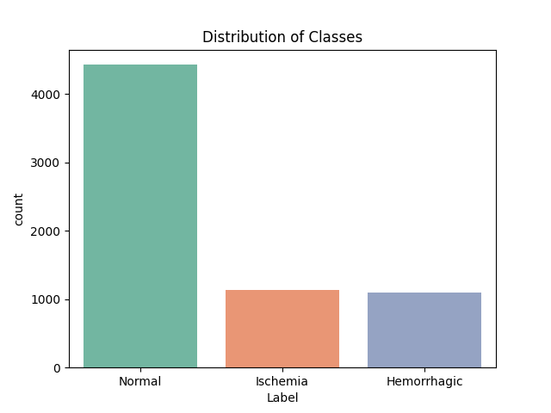
圖 2.資料集中各類別的數量分布圖

訓練方法
- 資料集分割
完成資料整理後，本研究將資料分成訓練資料集、驗證資料集以及測試資料集。 程式首先將全部資料中的 20% 作為測試資料，其餘 80% 再進一步分為訓練資料與驗證資料。因此最終資料比例為：訓練資料：64% 驗證資料：16% 測試資料：20% 資料切分時使用 train_test_split()，並設定 stratify 參數，使不同資料集中的三種類別能維持相近的比例，避免因資料隨機切分而造成某一類別比例過高或過低。
- 影像尺寸處裡
由於 EfficientNetB0 的輸入影像尺寸設定為 224×224×3，因此本研究在資料輸入模型前，會將 CT 影像調整為 224×224 的大小。最後的 3 代表影像具有三個色彩通道。雖然 CT 影像本身主要呈現灰階資訊，但程式仍以三通道影像格式輸入 EfficientNetB0，使資料格式符合模型的輸入需求。此外，本研究設定 Batch Size 為 32，也就是模型每一次更新權重時會同時處理 32 張影像。
- 模型架構修改
由於原始 EfficientNetB0 是針對 ImageNet 的分類任務所建立，而本研究的目標是進行三種類別的 CT 影像分類，因此需要修改模型最後的分類部分。本研究首先取得 EfficientNetB0 的特徵提取結果，再接上 Global Average Pooling Layer，以將卷積層產生的特徵圖轉換成較精簡的特徵向量。接著加入具有 128 個神經元的全連接層，並使用 ReLU 作為啟動函數。最後使用具有 3 個輸出的 Dense Layer，並使用 Softmax 將輸出轉換成三種類別的機率。
本研究在模型建立初期使用 ImageNet 預訓練權重，因此並不是從完全隨機的參數開始訓練。首先將 EfficientNetB0 的原始特徵提取層設定為不可訓練，使原本透過 ImageNet 所學習到的特徵暫時固定，再利用本研究的 CT 影像訓練新增的分類層。程式中先設定：base_model.trainable = False 藉此固定 EfficientNetB0 原有的參數。這種方式可以降低模型在初始訓練階段需要調整的參數數量，同時利用預訓練模型已經學習到的影像特徵。
- Fine-tuning模型微調
完成初步模型建立後，本研究進一步進行 Fine-tuning。Fine-tuning 的概念是將原本固定的預訓練模型部分解凍，使模型可以根據本研究的 CT 影像資料進一步調整特徵。程式首先將 base_model.trainable = True 使 EfficientNetB0 的參數可以進行調整；接著將前 150 層設定為不可訓練，因此只有後面的部分網路會參與微調。這樣的做法可以讓模型保留較前面所學習到的通用影像特徵，同時讓較後面的特徵逐漸適應腦部 CT 影像的分類需求。
- 模型訓練設定
模型使用 Adam 作為最佳化器（Optimizer），學習率設定為： Learning Rate=1×10 −5 並以 Accuracy 作為模型訓練過程中的主要評估指標。本研究將模型訓練設定為最多 50 個 Epoch，並使用驗證資料的 Accuracy 作為模型儲存依據。
為避免最後一次訓練結果並非最佳結果，本研究使用 ModelCheckpoint 儲存訓練過程中驗證準確率最高的模型。程式設定： monitor = "val_accuracy" mode = "max" save_best_only = True 因此只有當新的 Epoch 所得到的 Validation Accuracy 優於之前的結果時，才會更新儲存的模型。最終最佳模型會儲存為： best_finetuned_model.keras。

模型介紹

CNN8模型介紹
本研究所使用的 CNN8 為自行建構的卷積神經網路，輸入影像尺寸設定為 300 × 300 × 3。模型首先透過五個卷積層（Convolutional Layer）逐步進行影像特徵擷取，其濾波器數量依序為 32、64、128、128 與 256，每個卷積層皆搭配批次正規化（Batch Normalization）與 ReLU 活化函數，以提升模型訓練的穩定性及非線性特徵學習能力。前四個卷積階段使用最大池化（Max Pooling）逐步縮小特徵圖尺寸，而第五個卷積階段則採用全域平均池化（Global Average Pooling, GAP）將空間特徵整合為一維特徵向量，以降低模型參數量。最後依序經過 512 與 128 個神經元的全連接層，並加入 Dropout 以降低過度擬合的可能性，再透過具有 3 個輸出節點的 Softmax 分類層，輸出三個類別的預測機率。此架構可作為本研究的基礎 CNN 模型，用於與其他預訓練及殘差網路架構進行分類效能比較。
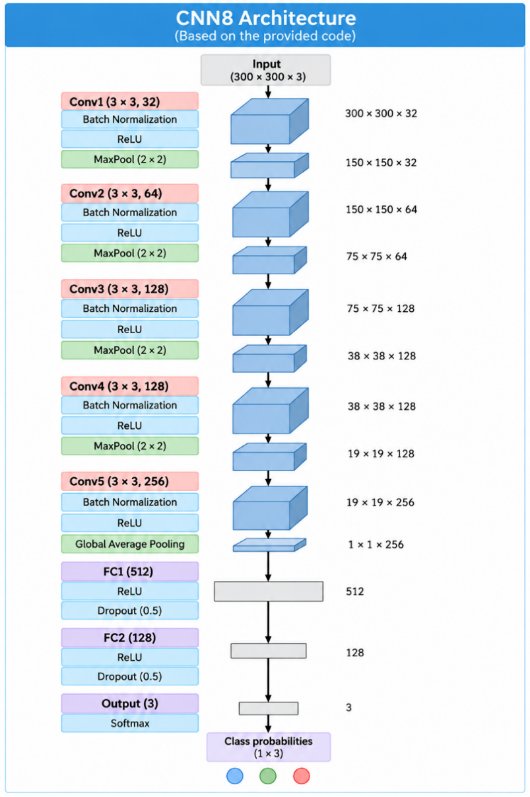
圖 3. CNN8模型架構圖

EfficientNet-B0模型介紹
本研究採用 EfficientNet-B0 作為遷移學習模型，並載入 ImageNet 預訓練權重，以利用模型既有的影像特徵擷取能力。輸入影像尺寸設定為 224 × 224 × 3，並移除原始 EfficientNet-B0 的頂部分類層（include_top=False）。其主要特徵擷取架構由多個 MBConv（Mobile Inverted Bottleneck Convolution）模組所組成，結合深度可分離卷積（Depthwise Convolution）、Squeeze-and-Excitation（SE）以及捷徑連接（Skip Connection），使模型能在控制參數量與運算成本的同時擷取不同層級的影像特徵。經過 EfficientNet-B0 特徵擷取器後，本研究加入全域平均池化層，接續 128 個神經元的全連接層與 ReLU 活化函數，最後透過 3 個輸出節點的 Softmax 分類層進行三類影像辨識。此外，在模型微調階段保留前 150 層為凍結狀態，並針對後續網路層進行訓練，使模型能在保留預訓練特徵的同時進一步適應本研究資料集。
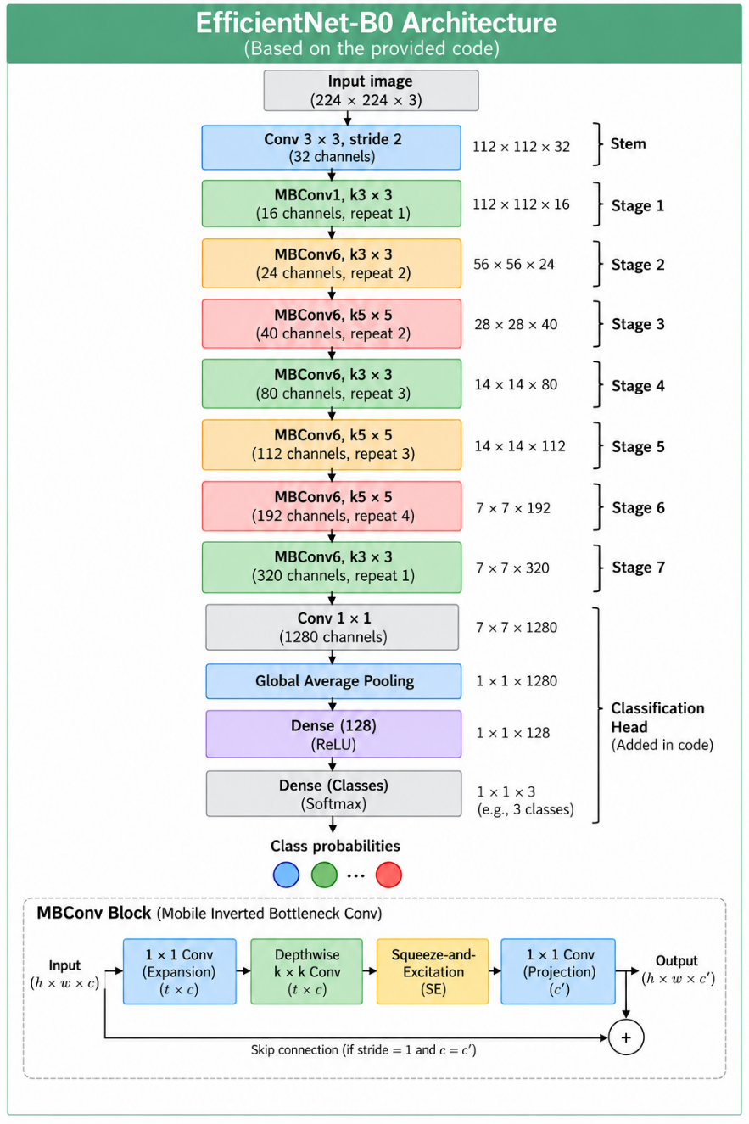
圖 4. EfficientNet-B0

EfficientNet-B3模型介紹
本研究亦採用 EfficientNet-B3 作為較大型的遷移學習模型，使用 ImageNet 預訓練權重，並將輸入影像尺寸設定為 300 × 300 × 3。EfficientNet-B3 延續 EfficientNet 系列的複合縮放（Compound Scaling）概念，在網路深度、寬度及輸入影像解析度之間進行協調式擴展，其標準設定的寬度係數為 1.2、深度係數為 1.4。模型主要由多個 MBConv 模組構成，並搭配深度可分離卷積、Squeeze-and-Excitation 機制與捷徑連接，以有效擷取影像中的局部與高階語意特徵。依照本研究的程式設計，原始 EfficientNet-B3 頂部分類層被移除，特徵擷取完成後加入全域平均池化層、128 個神經元的全連接層與 ReLU 活化函數，最後透過具有 3 個輸出節點的 Softmax 層完成三類影像分類。在微調階段則將 EfficientNet-B3 的前 200 層維持凍結，並開放後續網路層進行訓練，使模型能進一步學習與本研究資料集相關的高階特徵。
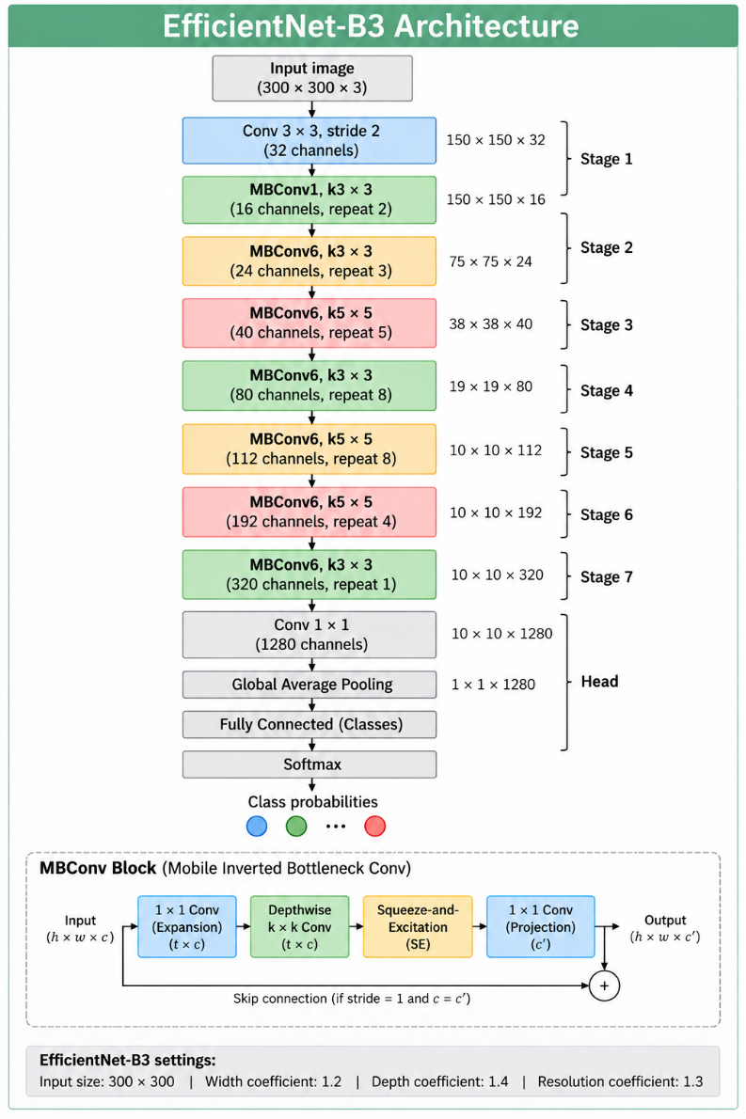
圖 5. EfficientNet-B3模型架構圖

ResNet20模型介紹
本研究使用的 ResNet20 採用殘差學習（Residual Learning）架構，其網路深度依照 6n+2 的設計方式建立，並設定 n=3，形成 ResNet20 網路。輸入影像首先經過具有 16 個濾波器的 3 × 3 卷積層、批次正規化與 ReLU 活化函數，之後依序進入三個殘差學習階段（Stage）。三個 Stage 分別使用 16、32 與 64 個濾波器，且每個 Stage 均包含 3 個 Residual Block。Stage 1 維持原始特徵圖尺寸，而 Stage 2 與 Stage 3 的第一個 Residual Block 使用 stride=2 進行降採樣，使特徵圖尺寸逐步縮小，同時增加特徵通道數。Residual Block 透過捷徑連接將輸入特徵與卷積結果相加，使梯度能更有效地在網路中傳遞，改善深層網路訓練時可能產生的梯度消失與模型退化問題。最後利用全域平均池化整合特徵，再經由具有 3 個輸出節點的全連接層與 Softmax，得到三個類別的預測機率。
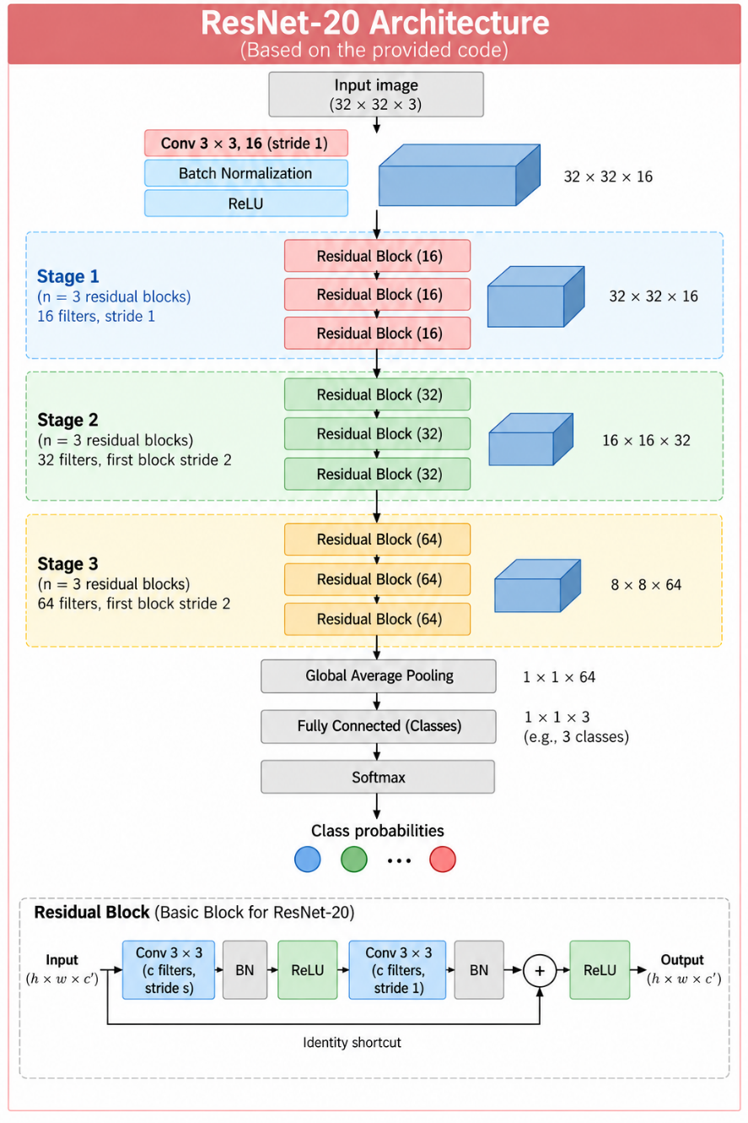
圖 6. ResNet20模型架構圖

模型預測結果

模型評估指標
- 訓練結果分析
模型訓練完成後，程式會將 Training Accuracy、Validation Accuracy、Training Loss 以及 Validation Loss 繪製成曲線。透過 Accuracy 曲線可以觀察模型在訓練過程中的分類能力變化，而 Loss 曲線則可以觀察模型的誤差是否逐漸降低。將訓練資料與驗證資料的曲線放在一起比較，也可以協助判斷模型是否有過度擬合的情形。程式最後會產生：training_history.png
- 分類結果分析
除了整體 Accuracy 外，本研究也使用 Classification Report 分析三種類別的 Precision、Recall 及 F1-score。 模型會先取得每張 CT 影像的三類別預測機率，再利用機率最高的類別作為模型最終預測結果。接著將預測結果與實際標籤進行比較，以計算各項分類指標。 這樣可以進一步了解模型對 Normal、Ischemia 及 Hemorrhagic 三種類別的個別辨識能力，而不是只看整體 Accuracy。
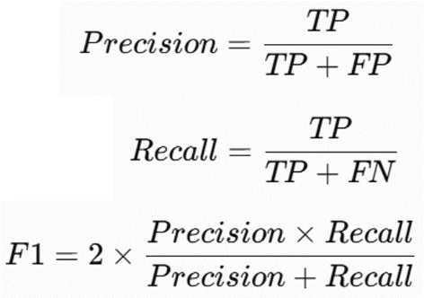
- 混淆矩陣
本研究另外使用混淆矩陣（Confusion Matrix）分析模型的分類結果。混淆矩陣可以將「實際類別」與「模型預測類別」進行交叉比較，因此可以清楚了解模型在哪些類別之間容易發生誤判。例如，如果實際為 Ischemia 的 CT 影像經常被模型預測成 Hemorrhagic，便可以從混淆矩陣中直接觀察到。程式會將混淆矩陣以熱圖方式呈現，並儲存為：confusion_matrix.png
- 其他評估指標
為了更加完整地評估各模型（EfficientNet-B0、EfficientNet-B3、ResNet20 與 CNN8）的分類能力，本研究除了 Accuracy、Precision、Recall 與 F1-score 外，也進一步計算 Specificity、NPV 以及 ROC-AUC 等指標。其中 Specificity 用於評估模型排除其他類別的能力；NPV 則用於分析模型預測為陰性結果時的可靠程度。ROC-AUC 則透過不同分類閾值下的模型表現，評估模型對不同類別的區分能力。因此，本研究不僅觀察模型「答對多少」，也進一步分析模型在不同分類情況下的表現。
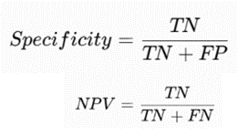

CNN8模型評估指標
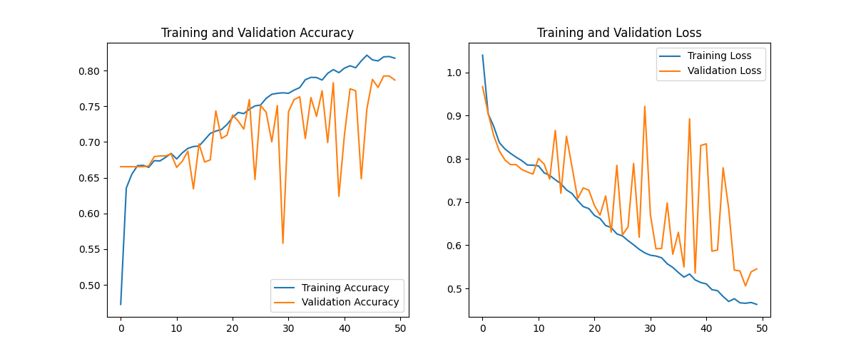
圖 7. cnn8訓練與驗證集準確率與損失率函數變化
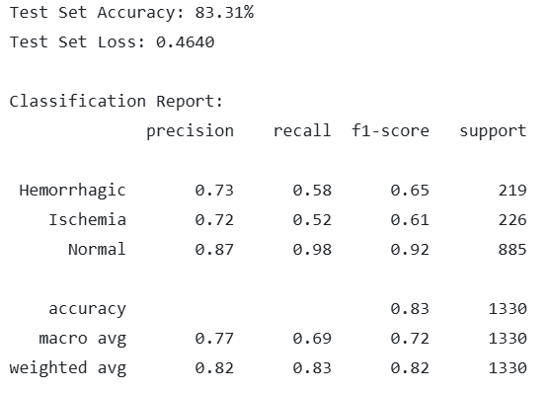
圖 8. cnn8 Precision、Recall 及 F1-score
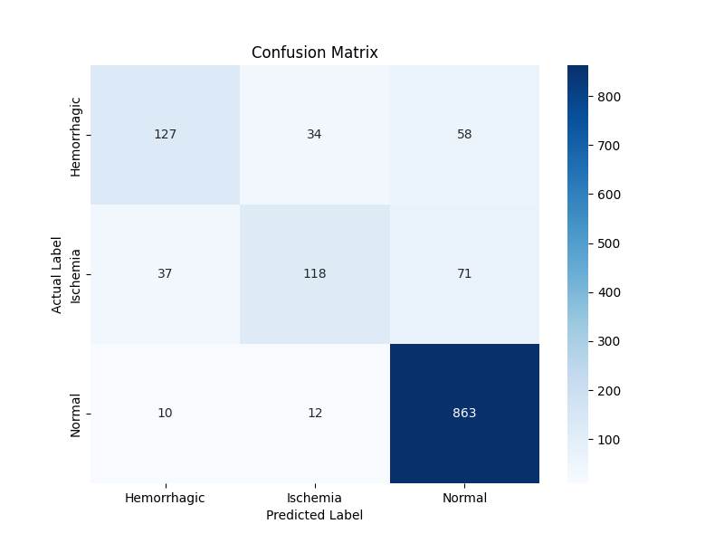
圖 9. cnn8混淆矩陣分析結果
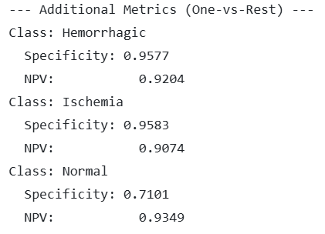
圖 10. cnn8 Specificity、NPV
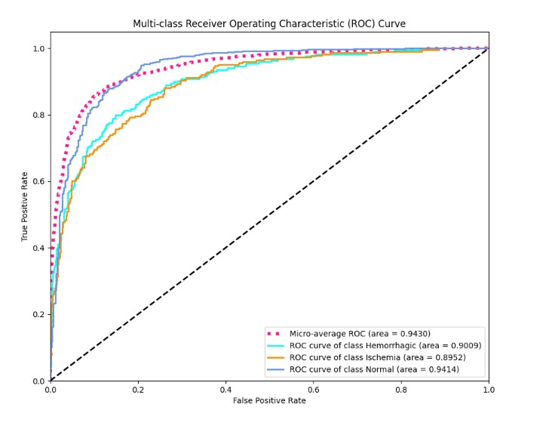
圖 11. cnn8 ROC-AUC曲線

EfficientNet-B0模型評估指標
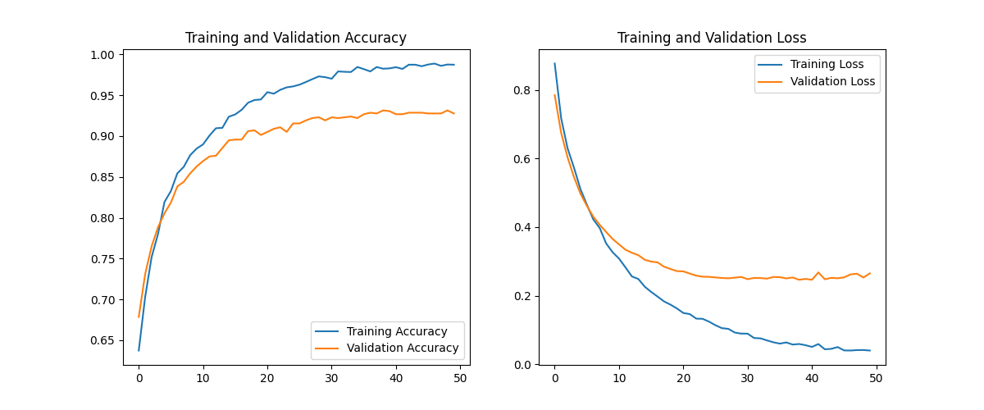
圖 12. EfficientNet-B0訓練與驗證集準確率與損失率函數變化
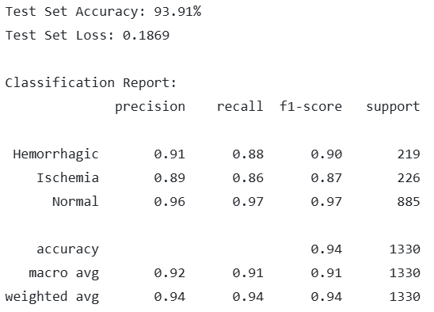
圖 13. EfficientNet-B0 Precision、Recall 及 F1-score
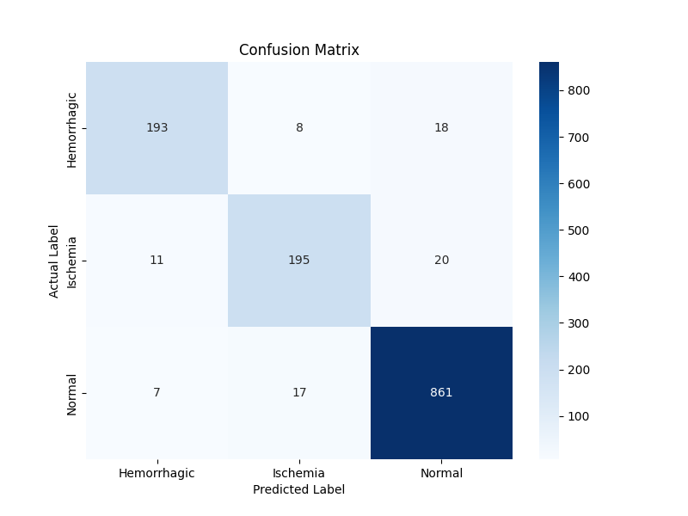
圖 14. EfficientNet-B0混淆矩陣分析結果
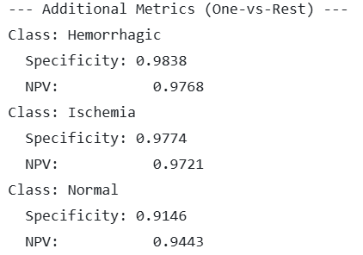
圖 15. EfficientNet-B0 Specificity、NPV
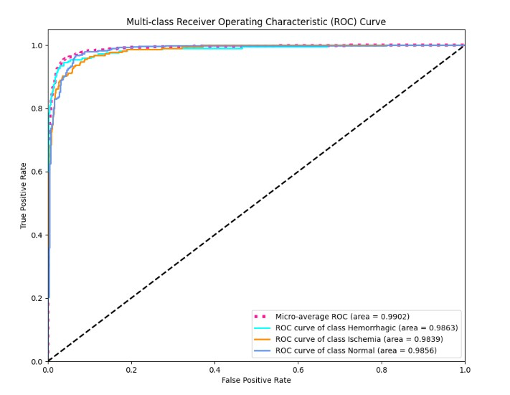
圖 16. EfficientNet-B0 ROC-AUC曲線

EfficientNet-B3模型評估指標
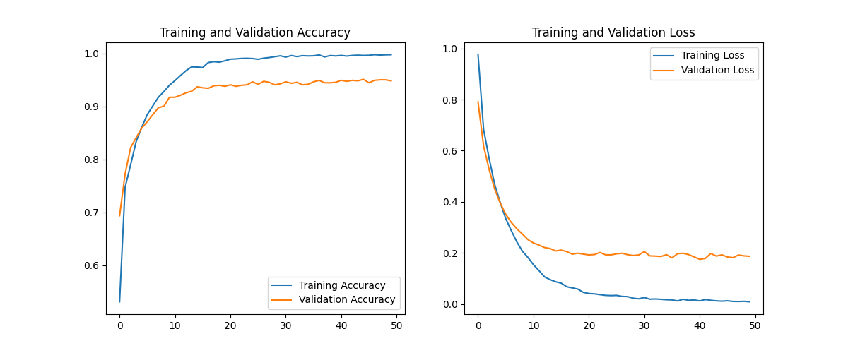
圖 17. EfficientNet-B3訓練與驗證集準確率與損失率函數變化
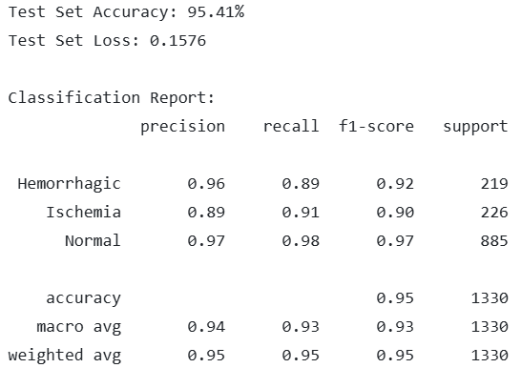
圖 18. EfficientNet-B3 Precision、Recall 及 F1-score
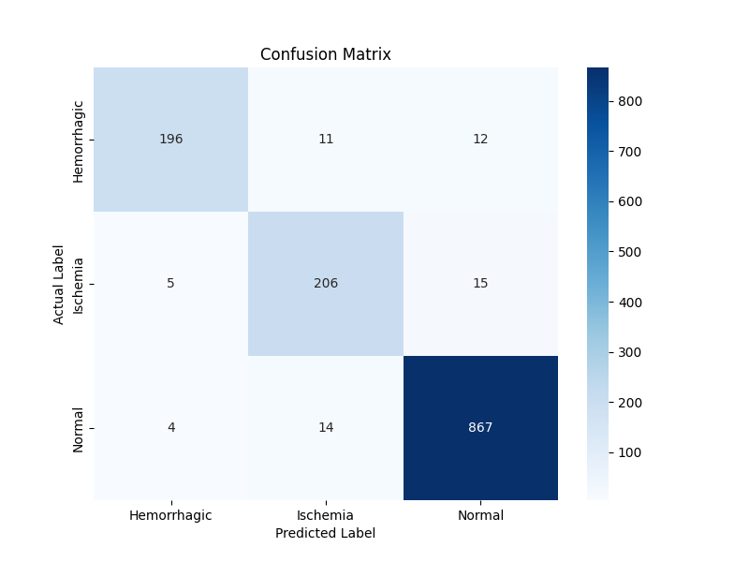
圖 19. EfficientNet-B3混淆矩陣分析結果
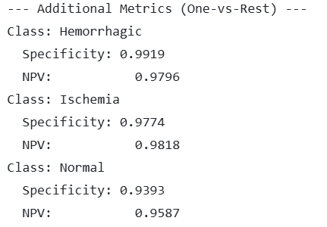
圖 20. EfficientNet-B3 Specificity、NPV
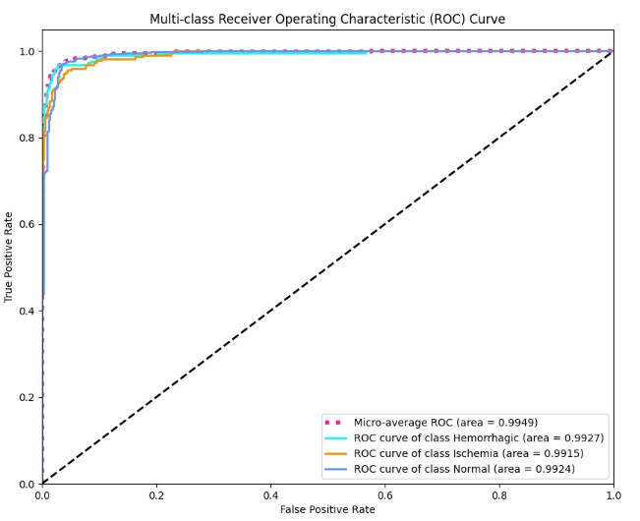
圖 21. EfficientNet-B3 ROC-AUC曲線

ResNet20模型評估指標
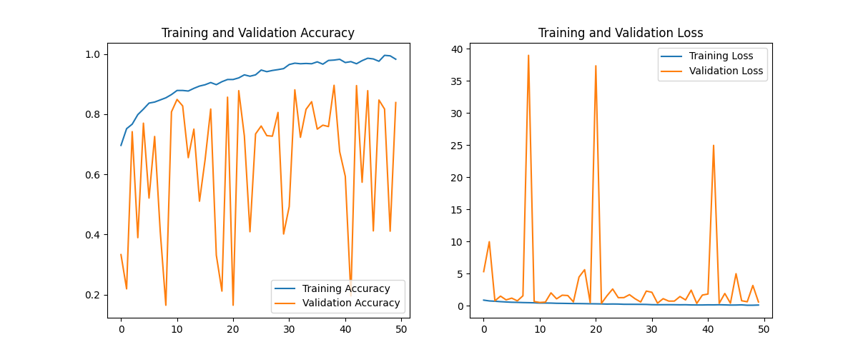
圖 22. ResNet20訓練與驗證集準確率與損失率函數變化
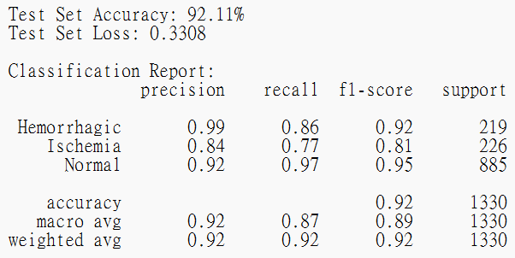
圖 23. ResNet20 Precision、Recall 及 F1-score
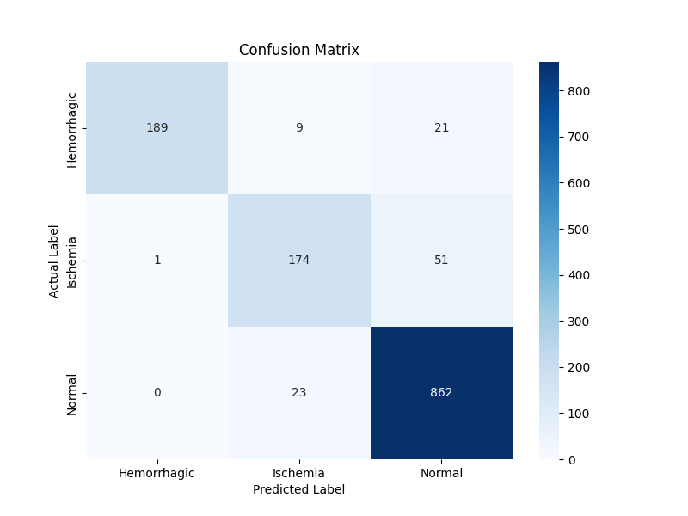
圖 24. ResNet20混淆矩陣分析結果
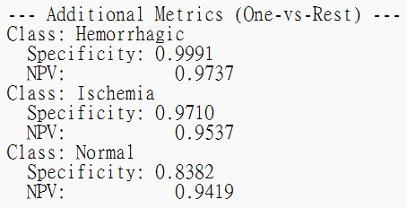
圖 25. ResNet20 Specificity、NPV
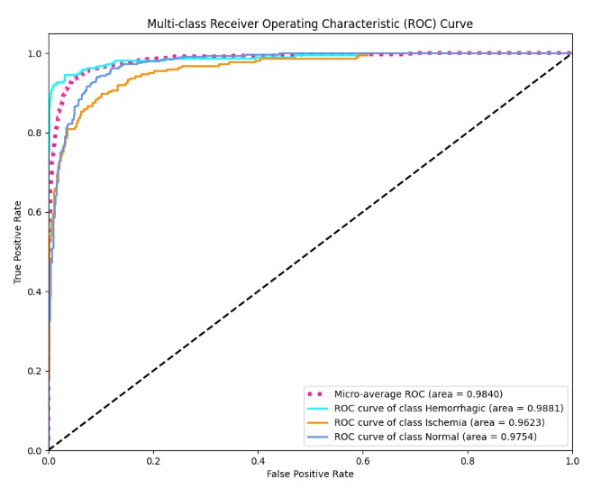
圖 26. ResNet20 ROC-AUC曲線

知識蒸餾
本章旨在建立兩階段多教師知識蒸餾架構，透過導入多教師聯合蒸餾與 Teacher Assistant (TA) 機制，緩解單一教師與學生模型間能力差距過大所導致的知識傳遞效率不佳問題。我們設計兩階段蒸餾流程：第一階段由兩個 Teacher模型 (EfficientNet 系列) 聯合蒸餾出 TA 模型 (ResNet20)；第二階段則由 Teacher1、Teacher2 與 TA共同蒸餾出最終 Student 模型 (CNN8)。
根據本章實驗結果顯示，Teacher1 與 Teacher2 之準確率分別為 96.24% 與 95.04%，TA模型之準確率為 82.41%，最終Student 模型於測試集上達到 90.38% 準確率，Performance Retention (相對於三個知識來源中表現最佳者) 為 93.91%。進一步觀察各類別表現，Student 模型於 Normal 類別上維持高 Recall（0.99），但 Specificity 降至 0.7888，顯示模型將其他類別誤判為 Normal 之情形增加；同時，Hemorrhagic 類別之 Recall 降至 0.71，顯示模型對部分出血性中風樣本存在漏判情形，此為本章結果評估中最需留意之處。

實驗方法

資料庫
本實驗採用 CT 腦中風三分類資料集，涵蓋 Normal、Ischemia、Hemorrhagic 三個類別，影像來源分別存放於對應資料夾下之 PNG 格式檔案。資料集依 64%/16%/20% 比例切分為訓練集、驗證集與測試集，並採與分層抽樣 (Stratified Sampling) 確保各集合中類別比例與原始資料集一致，避免因類別分布不均衡而影響模型評估之公正性。
表 2.資料集各類別樣本統計表
類別 | 樣本數 | 佔比
Normal | 4427 | 66.6%
Ischemia | 1130 | 17.0%
Hemorrhagic | 1093 | 16.4%
總計 | 6650 | 100%
須說明的是，資料集本身存在類別不均衡的問題，Normal 類別樣本數約為 Ischemia 或 Hemorrhagic 的 4 倍。本研究於資料切分階段僅以分層抽樣維持各集合類別比例一致，訓練過程中亦未於損失函數中採用類別加權（class weight）或過採樣（oversampling）等處理。此設計選擇對模型表現（特別是少數類別）之影響，將於後續章節結果中進一步討論。

資料前處理
本研究採用自訂之 tf.data.Dataset 前處理流程，將同一張PNG影像於單次讀取後，同步 resize 為兩種解析度並整理為三份對應輸出，以 tuple 形式回傳，確保 Teacher1、Teacher2、TA 與 Student 四個模型於訓練與評估階段，皆能對應到同一組 image-label pair
表 3.各模型輸入解析度對照表
 | 角色 | 輸入解析度
Teacher1 (EfficientNetB3) | 指導來源教師模型 | 300*300
Teacher2 (EfficientNetB0) | 指導來源教師模型 | 224*224
TA (ResNet20) | TA 模型 | 300*300
Student (CNN8) | 最終學生模型 | 300*300
具體前處理流程如下：
- 使用 tf.io.read_file 與 tf.image.decode_png 讀取原始 PNG 影像 (三通道)，並轉換為 float32 型態。
- 對同一張影像分別以 tf.image.resize 縮放至 300*300 (供 Teacher1、TA、Student 使用) 與 224*224 (供 Teacher2 使用) 兩種尺寸。
- 兩種尺寸的影像皆透過 EfficientNet 系列模型內建的 preprocess_input 函式進行像素值正規化，以符合各 EfficientNet 教師模型原始訓練時的輸入分布。
- 類別標籤 (Normal / Ischemia / Hemorrhagic) 以 one-hot 編碼方式輸出，並與兩種解析度、三份對應影像組成 ((img_t1,img_t2,img_s) ,label) 的資料結構，供後續蒸餾訓練同時取用。
此設計的動機在於：Teacher1 與 Teacher2 分別基於 EfficientNetB3 與 EfficientNetB0 訓練而成，其原始訓練解析度並不相同 (300*300 對 224*224)。若採用單一解析度餵入所有模型，將導致原生輸入解析度與模型不匹配之教師模型 (如 Teacher2) 特徵提取效果失真，進而影響其產生之 soft label 品質，最終降低蒸餾訓練的有效性。透過單次讀取、多尺寸輸出的資料流程設計，可在確保個模型皆於其原生訓練解析度下運作的同時，避免因分別建立資料集造成 image-label 對應不一致的風險。

模型架構
本研究之兩階段蒸餾架構共涉及四個模型：Teacher1、Teacher2 為以訓練完成之預訓練模型 (權重凍結，trainable = False)，TA 與Student 則為蒸餾過程中訓練之目標模型。
教師模型：Teacher1 採用 EfficientNetB3、Teacher2 採用 EfficientNetB0，兩者皆為已於本資料集完成微調 (fine-tuned) 的訓練模型，於蒸餾過程中僅作為固定知識來源，不參與梯度更新。
表 4. TA模型 (ResNet20) 架構
Layer Configuration | Output Channels | Stride
Conv → BN → ReLU | 32 | 2
MaxPooling (3×3) | 32 | 2
Residual Block ×3 | 16 | 1 (首層含 shortcut)
Residual Block ×3 | 32 | 2 (首層含 shortcut)
Residual Block ×3 | 64 | 2 (首層含 shortcut)
Global Average Pooling | - | -
Dropout (0.3) | - | -
Dense | Num_classes (3) | -
TA 模型採用簡化版 ResNet 架構 (ResNet20)，由9個殘差區塊 (Residual Block) 構成，通道數依序為 16、32、64，各階段首個區塊搭配 1*1 卷積之 shortcut 連接以匹配維度變化。模型最終以 Global Average Pooling 取代全連接層以降低參數量，並於輸出前加入 Dropout (rate=0.3) 以緩解過擬合。
表 5. Student 模型 (CNN8) 架構
Layer Configuration | Output Channels
Conv → BN → ReLU → MaxPool | 32
Conv → BN → ReLU → MaxPool | 64
Conv → BN → ReLU → MaxPool | 128
Conv → BN → ReLU → MaxPool | 128
Conv → BN → ReLU → MaxPool | 256
Conv → BN → ReLU → Global Average Pooling | 512
Dense (ReLU) | 128
Dropout (0.3) | -
Dense | Num_classes (3)
Student 模型為一自訂的輕量化 CNN (CNN8)，由 6 層卷積區塊構成，通道數依序遞增為 32、64、128、128、256、512，個卷積層後皆接 Batch Normalization 與 ReLU 活化函數，並以MaxPooling 進行降採樣：最後一層卷積後改採 Global Average Pooling，接續一層 128 維全連接層 (ReLU) 與Dropout (rate = 0.3)，最終輸出 3 維 logits 對應三個分類類別。相較於作為指導來源的 Teacher (EfficientNetB3/B0) 與 TA (ResNet20)，Student 模型結構更為精簡，此設計符合知識蒸餾的核心目標 —— 在大幅降低模型參數量與運算成本之前提下，透過蒸餾機制盡可能保留教師模型的判斷能力。

訓練方法
本研究採用兩階段知識蒸餾架構進行訓練：第一階段由 Teacher1、Teacher2 聯合蒸餾出TA 模型；第二階段則由 Teacher1、Teacher2 與訓練完成的 TA 模型三者共同蒸餾出最終Student 模型。兩階段訓練過程共用的超參數設定如下；溫度參數 (Temperature) = 3.0、Alpha (Hard Loss 權重) = 0.7、訓練輪數 = 50 epochs、優化器採用 Adam (learning rate = 1e-5)，搭配ReduceLROnPlateau動態調整（monitor val_loss， factor=0.5， patience=5，min_lr=1e-7）。
蒸餾損失函數設計
兩階段訓練皆採用相同的損失組合方式：總損失由 Student Loss (Hard Loss) 與 Distillation Loss (Soft Loss) 加權組成：
$$Loss=α⋅L_{\left\{student\right\}}+\left(1-α\right)⋅L_{\left\{distill\right\}}⋅T^{2}$$
其中L_{student} 為學生輸出與真實標籤 (one-hot) 間的 CategoricalCrossentropy；L_{distill} 為學生輸出與指導來源軟標籤 (soft label) 間的KL Divergence，兩者皆以溫度 T 對 logits 進行 softmax 平滑化處理，並於T² 以平衡梯度尺度。
第一階段：Teacher1 + Teacher2 → TA
第一階段中，Teacher1 與 Teacher2 的 soft label 依各自權重加權平均後，作為 TA 模型的蒸餾目標：
$$Soft_{\left\{teacher\right\}}=w_{\left\{1\right\}}⋅softmax\left(\frac{z_{\left\{T1\right\}}}{T}\right)+w_{\left\{2\right\}}⋅softmax\left(\frac{z_{\left\{T2\right\}}}{T}\right)$$
其中 Teacher1 權重 w₁ = 0.6、Teacher2 權重 w₂ = 0.4，此權重配置依兩個 Teacher 模型於資料集上之個別表現差異設定，使準確率較高的 Teacher1 於指導 TA 時佔有較大影響力。
第二階段：Teacher1 + Teacher2 + TA → Student
第二階段改採用「各指導來源獨立計算蒸餾損失後加權加總」的設計 (而非先平均 soft label 再計算單一蒸餾損失)：
$$L_{\left\{distill\right\}}=w_{\left\{T1\right\}}⋅KL\left(Soft_{\left\{T1\right\}},Soft_{\left\{student\right\}}\right)+w_{\left\{T2\right\}}⋅KL\left(Soft_{\left\{T2\right\}},Soft_{\left\{student\right\}}\right)+w_{\left\{TA\right\}}⋅KL(Soft_{\left\{TA\right\}},Soft_{\left\{student\right\}})$$
三來源重設定為 Teacher1 = 0.25、Teacher2 = 0.25、TA = 0.50，TA 模型獲得最高權重。此設計呼應 Teacher Assistant Knowledge Distillation (TAKD) 的核心論點：TA 模型的容量介於 Teacher 與 Student 之間，其輸出的soft label 分布較貼近 Student 模型實際可吸收之知識範圍，相較於容量差距過大的 Teacher 直接指導，更能有效縮小師生間的能力落差，提升知識傳遞效率。
模型儲存策略
訓練過程中以驗證損失 (val_loss) 作為監控指標，於每個 epoch 結束時判斷是否優於歷史最佳直，若是則儲存當下模型權重 (僅儲存內部實際運算的模型權重，而非整個蒸餾 Trainer 外殼)，確保最終評估所使用的模型為驗證集表現最佳者，而非訓練結束時之最終權重。

蒸餾策略對模型壓縮效率與分類表現的影響
本節旨在比較不同蒸餾策略下，Student 模型 (CNN8) 於大幅壓縮參數的前提下，對 Teacher 知識的保留程度與各類別分類表現之差異，藉此說明本研究最終選用「Teacher1 + Teacher2 + TA 三來源同時指導」(3對1) 架構的依據。
除了上述「3對1」設計外，本研究於架構探索階段亦嘗試過「TA 單獨作為 Stage2 唯一指導來源」(即「2對1對1」策略)，以及完全不採用蒸餾，直接以 hard label 訓練 Student 的作法 (baseline)。以下比較三者於測試集上的表現差異，說明最終選用 3 對 1 架構之依據。

無蒸餾 baseline 與三來源蒸餾的比較
表 6.無蒸餾 baseline 與3 對 1蒸餾的效能比較
模型 | 訓練方法 | 準確率 | Hemorrhagic F1 | Ischemia F1 | Normal F1
CNN (無蒸餾 baseline) | 直接以 hard label 訓練 | 83.31% | 0.84 | 0.85 | 0.96
CNN8 (3 對 1 蒸餾) | Teacher1 + Teacher2 + TA 三來源蒸餾 | 90.38% | 0.80 | 0.82 | 0.94
值得注意的是，未經蒸餾的 CNN8 baseline 於整體準確率及各類別 F1-score 上，仍略優於經過三來源蒸餾之 Student 模型，惟兩者差距已相當有限，整體準確率僅差 1.65 個百分點，各類別 F1-score 之差距亦皆在 0.02～0.04 之間 (Hemorrhagic 0.84 對 0.80、Ischemia 0.85 對 0.82、Normal 0.96 對 0.94)。此結果顯示，在本研究大幅壓縮模型容量 (CNN8 相對於 Teacher 之 EfficientNetB3/B0) 的前提下，三來源蒸餾策略已能有效逼近直接以 hard label 訓練的表現。惟須說明的是，此 baseline 與蒸餾版 Student 的網路架構 (全連接層維度、Dropout rate) 及訓練超參數 (learning rate、正規化方式) 並未完全對齊，兩者的些微差異無法完全歸因於「是否蒸餾」此單一變因。因此，本研究並未將知識蒸餾的核心價值定位於「超越直接訓練的準確率」，而是聚焦於在大幅壓縮模型容量的前提下，探討不同蒸餾策略對知識保留效率與各類別判斷能力的影響，此為後續 6.2.2 節的比較重點。

兩階段蒸餾策略的比較：2 對 1 對 1 與 3 對 1
本章節比較兩種兩階段蒸餾策略下 Student 模型的表現差異：其一為「2 對 1 對 1」策略，即 Stage1 由 Teacher1、Teache2 聯合蒸餾出 TA 模型後，Stage2 僅由 TA 單獨蒸餾出Student；其二為本研究最終採用的「3 對 1」策略，即 Stage2 改由Teacher1、Teacher2 與 TA 三者同時指導 Student。兩者 Stage1 (Teacher1、Teacher2 → TA) 完全相同，差異僅在 Stage2 的指導來源設計。
表 7. 2對1對1與3對1蒸餾策略的效能比較
策略 | Stage2 指導來源 | Student 準確率 | Hemorrhagic F1 | Ischemia F1 | Normal F1
2 對 1 對 1 | TA 單獨指導 | 85.79% | 0.69 | 0.72 | 0.92
3 對 1 | Teacher1 + Teacher2 +TA 同時指導 | 90.38% | 0.80 | 0.82 | 0.94
結果顯示，3 對 1 策略的 Student 模型於整體準確率及各類別 F1-score 上，皆明顯優於 2 對 1 對 1 策略，整體準確率差距達 4.59 個百分點，其中 Ischemia 類別的 F1-score 差距亦達 0.29。此現象顯示，若 Stage2 僅由 TA 單獨作為指導來源，Student 模型的學習效果反而大幅劣化。
推測其原因可能在於：TA 模型本身是自 Teacher1、Teacher2 蒸餾而來的壓縮模型，其 soft label 分布相較於原始高容量 Teacher，已存在一定程度的資訊損耗。若 Stage2 的 Student 完全僅依賴 TA 的輸出進行學習，等同於在原始 Teacher 的知識傳遞至 Student 的路徑中，疊加了兩次壓縮損耗 (Teacher → TA、TA → Student)，使得 Student 最終所能習得之判斷能力受到侷限。相對地，3 對 1 策略讓 Student 於 Stage2 訓練過程中，同時保留與原始 Teacher1、Teacher2 的直接連結，僅將 TA 視為額外的輔助指導來源 (而非唯一來源)，使 Student 得以直接吸收高容量 Teacher 的知識，同時透過 TA 的居中指導緩解 Teacher 與 Student 間容量差距過大的問題，此設計較符合 Teacher Assistant Knowledge Distillation (TAKD) 機制的原始精神 —— TA 應作為橋接角色，而非取代原始 Teacher 的唯一知識來源。
惟仍須說明，本比較的兩組 Student 模型於 CNN8 架構細節 (卷積層通道數、全連接層維度) 上並未完全對齊 (2 對 1 對 1版本通道數為 16 → 32 → 64 → 128，3 對 1版本為 32 → 64 → 128 → 128 → 256 → 512)，故此效能差距亦可能部分源於模型容量差異，而非純粹歸因於蒸餾策略不同。此為本研究於探索不同蒸餾架構過程中留下的限制，後續研究若欲更嚴謹地驗證此現象，應在控制 Student 架構一致的前提下重新進行。

整體結果評估
本節彙整本研究最終採用的兩階段三來源蒸餾架構 (Teacher1 + Teacher2 → TA；Teacher1 + Teacher2 + TA → Student) 於測試集完整表現，作為本章實驗結果的總結。
表 8.各模型測試集準確率比較
模型 | 角色 | 參數量層級 | 測試集準確率
Teacher1 (EfficientNetB3) | 指導來源 | 大 | 96.24%
Teacher2 (EfficientNetB0) | 指導來源 | 中 | 95.04%
TA (ResNet20) | 中介模型 | 中小 | 82.41%
Student (CNN8) | 最終模型 | 小 | 90.38%
Student 模型相對於三個指導來源中表現最佳者 (Teacher1，96.24%) 的效能保留率為 93.91%，顯示在大幅壓縮模型容量之前提下，仍能保留原始 Teacher 絕大部分的判斷能力。值得留意的是，TA 模型之準確率（82.41%）明顯低於 Student 模型（90.38%），此一現象將於本章第 6.4 節一併討論。
表 9. Student 模型各類別分類表現
類別 | Precision | Recall | F1-score | Specificity | NPV | ROC-AUC
Hemorrhagic | 0.92 | 0.71 | 0.80 | 0.9874 | 0.9449 | 0.9587
Ischemia | 0.90 | 0.76 | 0.82 | 0.9819 | 0.9525 | 0.9676
Normal | 0.90 | 0.99 | 0.94 | 0.7888 | 0.9723 | 0.9721
Micro-average | - | - | - | - | - | 0.9772
整體測試集準確率為 90.38%（樣本數 n = 1330，正確預測 1202 筆），以常態近似法（Wald）計算之 95% 信賴區間為 [88.79%,，91.96%]；另以 Wilson score 法計算之 95% 信賴區間為 [88.67%,，91.85%]，兩者結果相近，顯示準確率估計具一定穩定性。
由各類別表現可觀察到一項值得留意之現象：Normal 類別之 Specificity 僅 0.7888，明顯低於 Hemorrhagic（0.9874）與 Ischemia（0.9819），意即模型將真實為 Hemorrhagic 或 Ischemia 之樣本誤判為 Normal 之比例偏高。此現象與 Hemorrhagic 類別 Recall 降至 0.71、Ischemia 類別 Recall 為 0.76 之結果相互呼應——推算顯示，約有近百筆真實患病（Hemorrhagic 或 Ischemia）之樣本被誤判為 Normal，佔全部患病樣本之比例逾兩成。此一分類偏誤型態於臨床應用情境下較先前版本更值得留意：模型傾向將患病樣本判定為「無異常」，屬於偽陰性（False Negative）性質之誤判，可能導致病患延誤就醫，其風險高於將 Normal 誤判為患病類別（偽陽性，僅需額外複查即可排除）。
此外，各類別之 ROC-AUC 皆達 0.95 以上（Micro-average AUC = 0.9772），顯示模型在機率排序層面之整體判別能力仍屬良好，惟此指標與 Normal Specificity 偏低之現象並不衝突——AUC 反映模型對不同決策閾值下之區辨能力，而目前預設之 0.5 閾值下，模型對 Normal 類別之判定門檻可能偏寬鬆，意味著透過調整決策閾值或引入類別加權機制，仍有進一步優化之空間，此將於本章最後之限制與未來研究方向中一併討論。

本章限制與討論
綜合本章各節實驗結果，本研究於發展兩階段多來源知識蒸餾架構的過程中，觀察到以下數項限制，於此一併討論，作為後續研究改進方向。

類別不平衡之影響隨訓練配置而變化
本資料集三個類別間樣本數差距達 4 倍 (Normal 4427張，Ischemia、Hemorrhagic 各約 1100 張)，然本研究於資料切分階段僅以分層抽樣維持各集合類別比一致，訓練過程中無論 Hard Loss 或 Distillation Loss，皆未針對少數類別進行加權處理 (如 class weight、oversampling)。值得注意的是，本章前後兩次訓練結果顯示，少數類別之表現對訓練超參數（如學習率、學習率排程）之調整頗為敏感——Ischemia 類別 Recall 由早期版本之 0.54 提升至本次之 0.76，顯示類別不平衡之影響並非固定不變，適當調整訓練配置仍有機會部分緩解此問題。惟本研究並未針對類別加權策略進行系統性實驗，後續研究仍可嘗試於損失函數中導入類別權重，或於資料層面採用過採樣策略，觀察對少數類別偵測能力之進一步改善程度。

Normal 類別 Specificity 偏低，為本研究最主要之限制
Student 模型於 Normal 類別呈現高 Recall（0.99）但 Specificity 僅 0.7888 之不對稱表現，意即模型對於判定為 Normal 之樣本雖具高度一致性，但仍有相當比例之真實患病樣本（Hemorrhagic 或 Ischemia）被誤判為 Normal——此與 Hemorrhagic 類別 Recall 降至 0.71、Ischemia 類別 Recall 為 0.76 之結果相互呼應。於臨床應用情境下，此類將患病樣本判定為「無異常」之偽陰性（False Negative）誤判，其風險高於將 Normal 誤判為患病類別之偽陽性，因偽陰性可能導致病患延誤就醫，而偽陽性至多僅需額外複查即可排除。此限制之成因除類別不平衡外，亦可能與 Hemorrhagic、Ischemia 於 CT 影像上與 Normal 之影像特徵重疊有關，後續研究可考慮增加患病類別樣本數、引入病灶區域強化之前處理技術，或針對決策閾值進行調整，以降低偽陰性比例、提升臨床可用性。

TA 模型準確率下降但 Student 模型表現反而提升之現象
本章實驗過程中觀察到一項與直覺相悖之現象：於調整訓練超參數（學習率由 1e-3 降至 1e-5，並搭配 ReduceLROnPlateau 動態調整機制）後，TA 模型之準確率由先前版本之 92.33% 大幅下降至 82.41%，然而 Student 模型之最終表現卻反而由 87.74% 提升至 90.38%。此現象初看似與「TA 品質下降應削弱 Student 學習成效」之直覺推論相悖，推測可能之成因有二：其一，Stage 2 訓練中 Student 之蒸餾損失由 Teacher1、Teacher2 與 TA 三者依 0.25、0.25、0.50 之權重加權組成，即便 TA 提供之知識品質下降，Student 仍可透過與原始高容量 Teacher1、Teacher2 之直接連結獲得足夠之補償知識，緩解 TA 品質下降對整體蒸餾成效之影響；其二，較低之學習率與動態調整機制可能使 Student 模型本身之訓練過程更為穩定，降低梯度震盪、避免過早收斂至次佳解，此效益可能超過 TA 品質下降所帶來之負面影響。惟本研究並未針對此現象進行進一步之控制實驗（如固定學習率、僅改變 TA 品質觀察 Student 表現變化），故上述推測仍待後續研究驗證，此亦顯示兩階段蒸餾架構中各階段超參數之交互作用，較單一階段訓練更為複雜，為後續研究可深入探討之方向。

實驗過程中各版本 Student 架構未完全對齊
本章 6.2 節所比較之數個 Student 模型（無蒸餾 baseline、2對1對1版、3對1版）之網路架構與訓練超參數並未完全一致，此為研究過程中逐步探索不同蒸餾策略所留下之限制，使得部分比較結果無法完全歸因於單一變因。後續研究若欲更嚴謹地驗證蒸餾策略之效益，應於固定 Student 架構與超參數之前提下，僅改變指導來源設計進行控制實驗。

知識蒸餾的邊際效益隨資料充足程度而遞減
本研究觀察到，於標籤明確、樣本量充足之資料集條件下，Student 模型直接以 hard label 訓練之表現與經蒸餾訓練之版本已相當接近（差距僅 1.65 個百分點），顯示知識蒸餾之邊際效益於此類資料條件下雖仍存在，但幅度有限，此觀察可作為後續研究評估蒸餾策略適用情境之參考。

模型的比較

訓練集與驗證集準確率比較
本實驗採用兩種架構，第一種是單線傳遞，兩個教師模型訓練完傳遞給一個TA模型，TA模型訓練完傳遞給學生模型，第二種多級傳遞，兩個教師模型先訓練完一個TA模型，TA模型訓練完的結果再與兩個教師模型傳遞給學生模型去學習。

知識蒸餾的邊際效益隨資料充足程度而遞減
多級傳遞的訓練集準確率約為0.98，單線傳遞訓練集準確率約為0.90，多級傳遞的驗證集準確率約為0.90，單線傳遞驗證集準確率約為0.85，根據實驗結果訓練集或驗證集上的準確率皆優於單線傳遞，由此得知多級傳遞較具有鑑別能力。
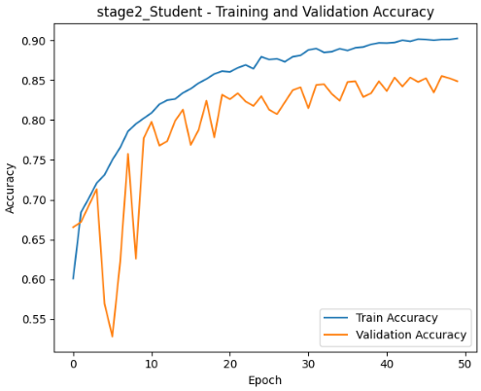 | 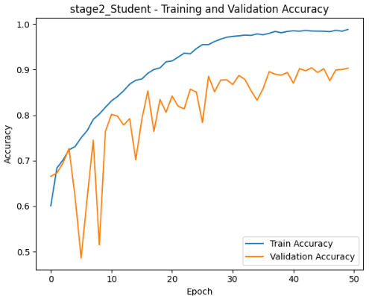
圖 27.單線傳遞訓練集與驗證集準確率 | 圖 28.多級傳遞訓練集與驗證集準確率

訓練集與驗證集損失率比較
多級傳遞的訓練集損失率約為 0.23，單線傳遞訓練集損失率約為 0.29，多級傳遞的驗證集損失率約為 0.35，單線傳遞驗證集損失率約為 0.39。整體而言，多級傳遞在訓練集與驗證集的損失率皆低於單線傳遞，可以發現多級傳遞的訓練集損失率下降幅度更大、收斂速度更快。
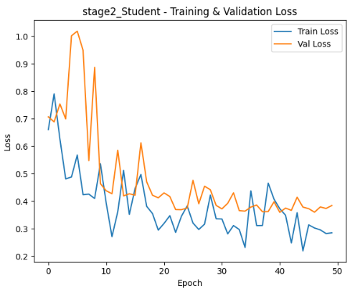 | 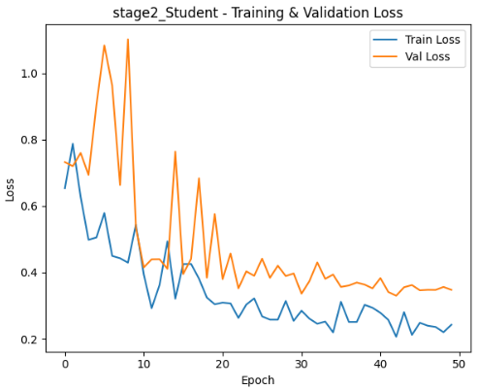
圖 29.單線傳遞訓練集與驗證集損失率 | 圖 30.多級傳遞訓練集與驗證集損失率

曲線與AUC比較
多級傳遞的Hemorrhagic、Ischemia、Normal的ROC都比單線傳遞的高
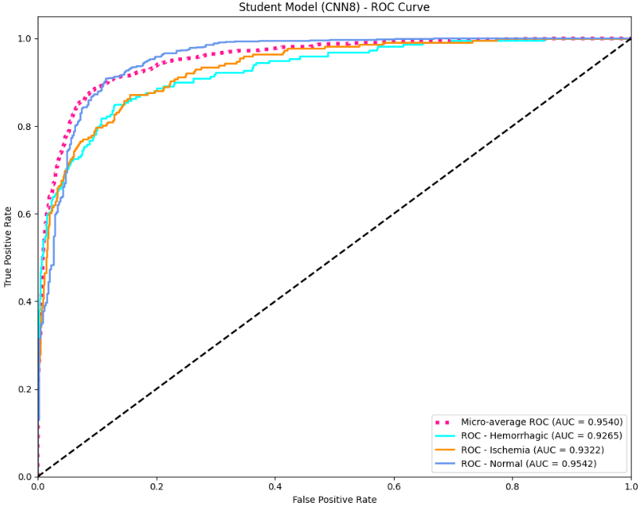 | 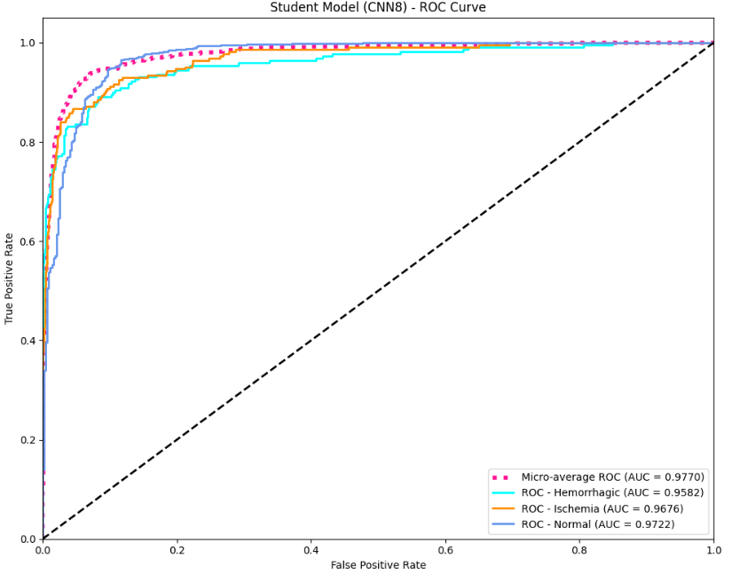
圖 31.單線傳遞ROC曲線與AUC | 圖 32.多級傳遞ROC曲線與AUC

執行時間比較
這兩種訓練方式的差異在於階段2學生模型的訓練，單線傳遞是Teacher×2 → TA → Student，只需要對TA模型向前推論，但多級傳遞需要對兩個教師向前推論，所花的訓練時間比較久，總共多了30分鐘。

CPU使用率比較
兩種蒸餾策略之 CPU 使用率均維持於 10% 以下之低負載水準。兩者的變化甚小（5~8% 對6~10%），因訓練環境是容器化共享運算資源，可能受當下系統整體背景負載影響，不適合作為影響蒸餾結果變因之一。
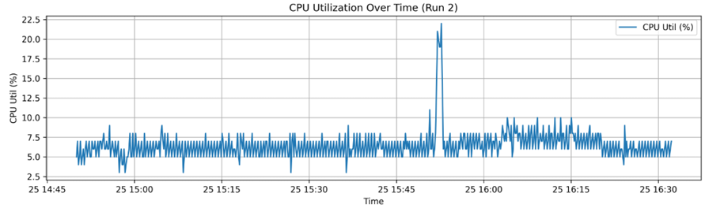
圖 33.單線傳遞執行時間與CPU使用率
圖 34.多級傳遞執行時間與CPU使用率

最終分類效能綜合比較（全模型）
表 10.整體效能比較（Accuracy / Micro-AUC / 95% CI）
模型 / 訓練策略 | 測試集準確率 (Accuracy) | Micro-average AUC | 95% 信賴區間 (95% CI) | 總樣本數 (n)
EfficientNetB0 | 0.94 | 0.99 | [ 0.92, 0.95] | 1330
EfficientNetB3 | 0.95 | 0.99 | [ 0.94, 0.97] | 1330
ResNet20 | 0.92 | 0.98 | [ 0.91, 0.94] | 1330
CNN8 | 0.83 | 0.94 | [ 0.81, 0.85] | 1,330
單線傳遞 | 0.85 | 0.95 | [ 0.84, 0.88] | 1,330
多級傳遞 | 0.90 | 0.98 | [ 0.89, 0.92] | 1,330
表 11.各類別指標比較（出血）
模型 / 訓練策略 | Precision | Recall | F1-Score | Specificity | NPV | ROC-AUC | Support
EfficientNetB0 | 0.91 | 0.88 | 0.90 | 0.98 | 0.98 | 0.99 | 219
EfficientNetB3 | 0.96 | 0.89 | 0.92 | 0.99 | 0.98 | 0.99 | 219
ResNet20 | 0.99 | 0.86 | 0.92 | 1.00 | 0.97 | 0.99 | 219
CNN8 | 0.73 | 0.58 | 0.65 | 0.96 | 0.92 | 0.90 | 219
單線傳遞 | 0.92 | 0.55 | 0.69 | 0.98 | 0.91 | 0.92 | 219
多級傳遞 | 0.92 | 0.71 | 0.80 | 0.99 | 0.94 | 0.96 | 219
表 12.各類別指標比較（缺血）
模型 / 訓練策略 | Precision | Recall | F1-Score | Specificity | NPV | ROC-AUC | Support
EfficientNetB0 | 0.89 | 0.86 | 0.87 | 0.98 | 0.97 | 0.98 | 226
EfficientNetB3 | 0.89 | 0.91 | 0.90 | 0.98 | 0.98 | 0.99 | 226
ResNet20 | 0.84 | 0.77 | 0.81 | 0.97 | 0.95 | 0.96 | 226
CNN8 | 0.72 | 0.52 | 0.61 | 0.96 | 0.91 | 0.90 | 226
單線傳遞 | 0.85 | 0.63 | 0.72 | 0.97 | 0.92 | 0.93 | 226
多級傳遞 | 0.90 | 0.76 | 0.82 | 0.98 | 0.95 | 0.97 | 226
表 13.各類別指標比較（正常）
模型 / 訓練策略 | Precision | Recall | F1-Score | Specificity | NPV | ROC-AUC | Support
EfficientNetB0 | 0.96 | 0.97 | 0.97 | 0.91 | 0.94 | 0.99 | 885
EfficientNetB3 | 0.97 | 0.98 | 0.97 | 0.94 | 0.96 | 0.99 | 885
ResNet20 | 0.92 | 0.97 | 0.95 | 0.84 | 0.94 | 0.98 | 885
CNN8 | 0.87 | 0.98 | 0.92 | 0.71 | 0.93 | 0.94 | 885
單線傳遞 | 0.85 | 0.98 | 0.92 | 0.66 | 0.97 | 0.95 | 885
多級傳遞 | 0.90 | 0.99 | 0.94 | 0.79 | 0.97 | 0.97 | 885

結論
本研究提出一套兩階段多教師知識蒸餾架構，透過 EfficientNet-B3 與 EfficientNet-B0 兩個教師模型，結合 Teacher Assistant（ResNet20）機制，將知識逐步傳遞至輕量化的 Student 模型（CNN8），藉此驗證知識蒸餾在醫學影像分類任務中的可行性。
實驗結果顯示，知識蒸餾整體而言是成功的。Student 模型在參數量遠小於教師模型的前提下，測試集準確率達 90.38%，相對於表現最佳的教師模型（Teacher1，96.24%），效能保留率高達 93.91%，顯示蒸餾機制確實能將高容量模型的判斷能力有效轉移至輕量化架構。此外，三來源（Teacher1+Teacher2+TA）同時指導的「3 對 1」策略，相較於僅由 TA 單獨指導的「2 對 1 對 1」策略，準確率高出 4.59 個百分點，顯示保留與原始教師的直接連結、並輔以 TA 橋接的設計，可能優於單純依賴中介模型。惟兩組實驗的 Student 架構（卷積層通道數與全連接層維度）並未完全對齊，此差距亦可能部分來自模型容量差異，尚須在固定 Student 架構的前提下進行控制實驗，方能確認蒸餾策略本身的貢獻。
然而，這樣的壓縮並非沒有代價。CNN8 相較於 EfficientNet-B3/B0 與 ResNet20，在網路深度、參數量與運算複雜度上皆大幅簡化，這使得 Student 模型在某些細節特徵的辨識能力上仍與教師模型存在落差。具體而言，Normal 類別的 Specificity 僅 0.7888，顯示有相當比例的真實患病樣本（Hemorrhagic 或 Ischemia）被誤判為 Normal，屬於偽陰性性質的誤判；此類誤判在臨床情境下風險較高，因為病患可能因此延誤就醫。換言之，模型規模的縮減雖換取了運算效率與部署可行性的提升，但也在患病樣本的敏感度上留下了取捨空間，此一效能與規模間的取捨，正是知識蒸餾方法本質上需要面對的核心議題。
整體而言，本研究證實了知識蒸餾能在大幅壓縮模型規模的同時，保留教師模型絕大部分的判斷能力，是一項具實用價值的模型輕量化策略；但同時也說明，規模的縮減仍需搭配類別加權、決策閾值調整等後續優化手段，才能在效能與臨床安全性之間取得更理想的平衡。

